Авторы: Омарова Шарида Хафизовна,
1 санатты директордың оқу ісі жөніндегі орынбасары
СҚО Қызылжар ауданы «Парасат» мектеп-лицейі

Эссе
Цифрлық технологияларды білім беру
мекемесінде пайдаланудың тиімді жолдары
Қазақстанның Тәуелсіздік алғанына алдағы таңда отыз жыл толғалы отыр. Отыз жыл деген бір қарасаң көп мағынаны білдіреді. Адам жасы отызға келді десек, қазағымның киелі санайтын үш мүшелінен өтеді екен.
Мүшел жас – киелі жас. Мүшел жаста адамды қызығымен бірге, өмір жолында қиыншылықтар да күтіп тұрады деген ұғым бар. Ендеше менің пайымдауымша, Қазақстан отыз жылдың ішінде соқтықпалы, соқпақты қиын жолмен жүре отыра, бар қиыншылықты жеңіп, бүгінгі күні жайнаған өмір кешуде.
Тәуелсіздік жылдарында Қазақстан Республикасының Үкіметі бірқатар заңдар мен заңнамалар қабылдады. Соның бірі ретінде өзекті тақырыпқа айналып отырған цифрландыру мәселесі төңірегінде өз ойымды айтпақпын.
Қазақстан Республикасы Үкіметі отырысында «Цифрлық Қазақстан» мемлекеттік бағдарламасын бекіту туралы қаулы қабылданды.
Осындай шешімге келуге Қазақстан Республикасы Президентінің 2017 жылғы 31 қаңтардағы "Қазақстанның үшінші жаңғыруы: жаһандық бәсекеге қабілеттілік" атты Жолдауы негіз болды. Н.Назарбаев «Цифрлық индустрияны дамыту басқа барлық салаларға серпін береді. Сондықтан Үкімет ІТ саласын дамыту мәселесін ерекше бақылауда ұстауға тиіс»,-дей келе, «Жаңа индустриялар қалыптастырудың маңызды шарты инновацияны қолдау және оларды өндіріске тезірек енгізу болып саналады. Бұл – автоматтандыру, роботтандыру, жасанды интеллект, «ауқымды мәліметтер» алмасу, тағы басқа міндеттер. Сонымен бірге, IT-білімді, қаржылық сауаттылықты қалыптастыруға, ұлтжандылықты дамытуға баса көңіл бөлу керек»,-деп атап корсетсе, араға бір жыл салып жариялаған «Төртінші өнеркәсіптік революция жағдайындағы дамудың жаңа мүмкіндіктері» Қазақстан халқына Жолдауында: «Цифрлық білім беру ресурстарын дамыту, кең жолақты Интернетке қосу және мектептерімізді видеоқұрылғылармен жабдықтау жұмыстарын жалғастыру қажет»,- деді.
Негізінен «Цифрлы Қазақстан» бағдарламасының төрт бағыты бар.
Бірінші бағыт– ауыл-аймақты кең жолақты интернетпен қамтамасыз етіп, еліміздің транзиттік мүмкіндіктерін арттыру.
Екіншісі – экономиканың салаларына (көлік және логистика, денсаулық сақтау, білім беру, ауыл шаруашылығы және электронды сауда) цифрлы технологияны енгізу.
Үшінші бағыт – мемлекеттік органдар жұмысының сапасын арттыру.
Төртінші, білім саласына тікелей қатыстысы – IT мамандарды даярлау.
Мен қызмет етіп жатқан білім беру мекемесі облыс орталығына жақын орналасқанымен, ауыл мектебі болып саналады. Мектептегі кең жолақты интернеттің мүмкіндіктерін оқушылармен қатар мұғалімдер де оқу-тәрбие үрдісінде кеңінен пайдаланады. Интернеттің қызметін сабақ беруде, құжаттарды жүргізуде, оқушыны қабылдауда, сыныптан тыс жұмыстарды ұйымдастыруда, ата-аналармен жұмыста, әлеуметтік серіктестермен жұмыста барынша тереңірек пайдаланамыз. Қазіргі кездегі елдегі жағдайға байланысты мектеп оқушыларын оқыту қашықтық форматта болғандықтан, педагогикалық кеңес отырыстары да қашықтан ұйымдастырылып өткізіліп жатыр.
Жоғарыдағы құжатта атап өтілгендей, мектепте видеоқондырғылардың саны екі есеге өсті. Видеоқондырғының болуы – қауіпсіздіктің қамтамасыз етілгендігі деп түсінемін.
Оқушыны мектепке, бүлдіршіндерді шағын балалар орталығына қабылдау электронды түрде жүзеге асырылады. Мемлекеттік қызмет интернет арқылы көрсетіледі. Ата – ананың уақытын үнемдеуде бұл ыңғайлы жұмыс.
«Білім негізі – бастауышта» деген қағидаға сүйенетін болсам, бастауыш білім беру сатысында мектеп оқушысы АКТ туралы біліммен қаруландырыла бастағаны өте орынды. Себебі орта буынға көтерілгенде оқушыда белгілі бір білім – білік дағдылары болады.
Мектеп оқушыларының білім нәтижелерін көрсетуі мұғалімнің кәсіби білімімен тығыз байланысты. Ұжым мұғалімдерін үнемі ізденіс үстінде көруге болады. Қашықтан оқытуға бет бұра бастағанда мұғалімдеріміз бірден цифрландырудың қыр – сырын игеріп алды. Мұғалімдер сабақ өткізу барысында электронды поштаны, Bilimland, (OnlineMektep), Daryn.online, MicrosoftTeams, Google Classroom платформаларын, Telegram мессенджерін, Zoom видеоконференциясын және «Күнделік» электронды журналының мүмкіндіктерін кеңінен пайдаланады.
Өткен оқу жылында «SCIENCE TEAM» қауымдастығының «Жаратылыстану-математикалық бағыттағы пәндерге ағылшын тілін енгізудің алғашқы қадамдары» атты облыстық семинарда цифрлық технологияларды пайдалана отырып ұйымдастырдық. Қатысушыларды тіркеу QR код арқылы жүзеге асырылды. Семинар сабақтарында мұғалімдер интернет арқылы цифрлық технологияларды пайдалану тәсілдерімен бөлісті.
Мектебіміз білім беру саласындағы түрлі зерттеулерге қатысып отырады. Жуырда Британ университетімен байланысқа шығып, сауалнамаға қатыстық. MicrosoftTeams платформасы арқылы пікірлесу барысында оқу-тәрбие жұмысына қатысты көптеген сұрақтарға мектеп басшысы, пән мұғалімдері, оқушылар қатыстырылды. Британдық әріптестеріміз мектебімізде атқарылып жатқан шаруаларға үлкен баға берді. Цифрлық технологиялардың мүмкіндігін осы жерде де пайдаланып, сұрақтарға мүлтіксіз жауап бердік.
Біліктілік арттыру курстары онлайн түрде өткізілуде. Мұғалімнің кәсіби дамуына бірден – бір ықпал ету тәсілі – біліктілік арттыру курсынан өтуі болып табылады. Біліктілік арттыру курстарында мұғалімдер білімдерін жетілдіре отырып, басқа да әріптестерімен тәжірибе бөлісуге мүмкіндік алады. Цифрлық технологиялардың оқу үдерісіне жаппай енгізілуіне курстардың ықпалы зор.
Мемлекет тарапынан білім беру мекемелеріне ерекше көңіл бөлінуде. Соның бір мысалы ретінде ағымдағы оқу жылында мектепке ноутбуктердің берілуін атап өткім келеді. Оқушылар сабақ барысында ноутбуктерді пайдаланып, интернет арқылы түрлі модельдеу жасайды.
Ағымдағы оқу жылында 1-7 сынып оқушыларының зерттеу жобалары мен шығармашылық жұмыстарының «Зерде» XVI Республикалық конкурсында 7 – сынып оқушылары Zoom видеоконференциясы арқылы қатысып, II дәрежелі дипломмен марапатталды.
Жуырда мектебімізде ұйымдастырылған пәндік олимпиадалардың онлайн түрде өткізілуі де цифрландырудың білім беру саласына кеңінен ене бастағанының дәлелі іспетті.
Ойымды қорытындылай келе, «Цифрлы Қазақстан» бағдарламасының ең басты мақсаты - халықтың өмір сүру деңгейін жоғары сатыға көтеру, көптеген әлеуметтік мәселелердің оң шешімін табуға зор заманауи мүмкіншіліктер жасау деген тұжырым жасағым келеді.
Бағдарламаны жүзеге асыру – жалпыхалықтық міндет. Бағдарламаның аясында әрбір қазақстандық азамат жаңа талаптарға сай еңбек ету қажет.
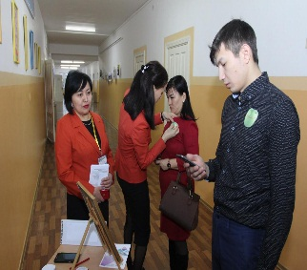

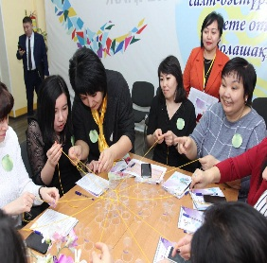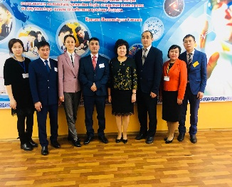
«SCIENCE TEAM» қауымдастығының облыстық семинары

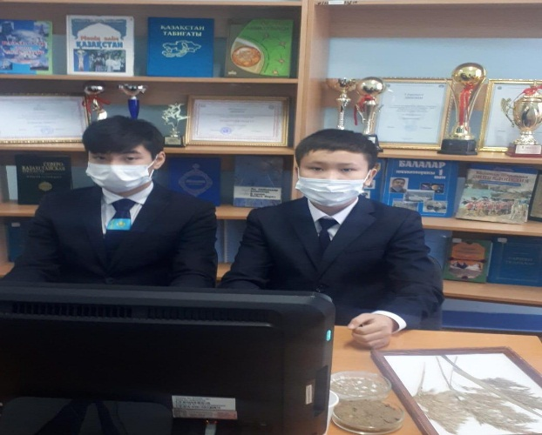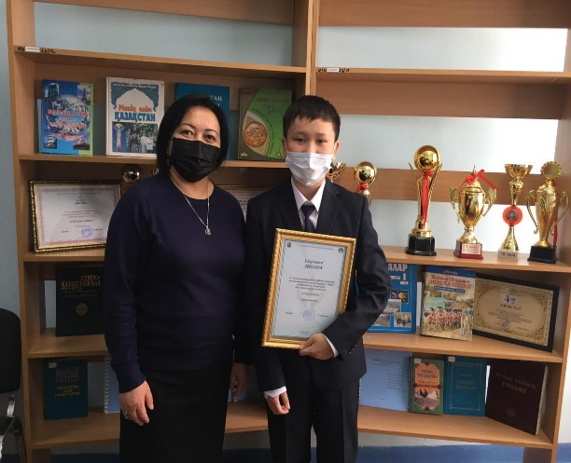
Zoom платформасы арқылы «Зерде» сайысына қатысып, Республикада 2 орын.
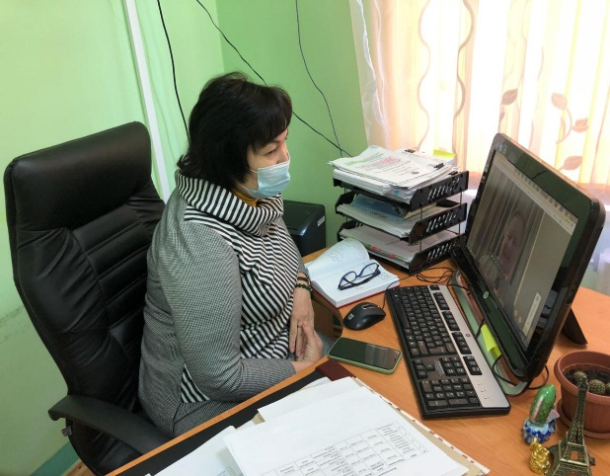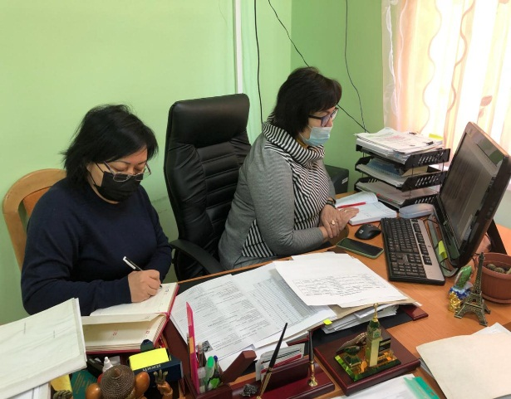
Халықаралық сауалнамаға Microsoft Teams арқылы қатысу

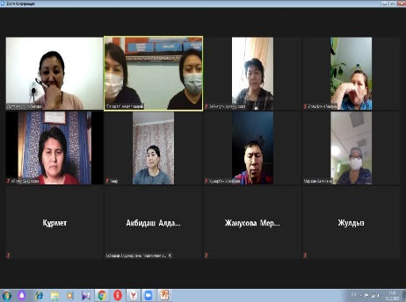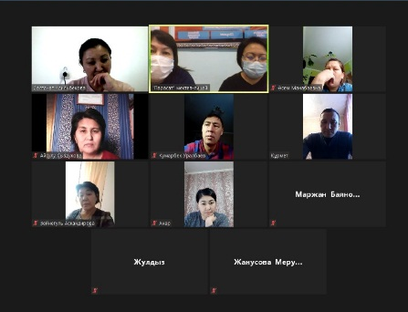
Zoom платформасы арқылы ата-аналар жиналысы

Әдебиеттер тізімі:
- Қазақстан Республикасы Президентінің 2017 жылғы 31 қаңтардағы "Қазақстанның үшінші жаңғыруы: жаһандық бәсекеге қабілеттілік" атты Жолдауы
- Қазақстан Республикасы Президентінің 2018 жылғы 10 қаңтардағы «Төртінші өнеркәсіптік революция жағдайындағы дамудың жаңа мүмкіндіктері» атты Жолдауы.

